Картотека сюжетно-ролевых игр с детьми с тяжёлыми множественными нарушениями по Пожарной безопасности

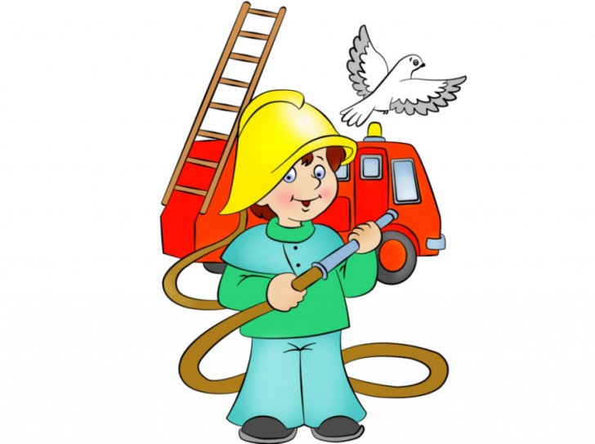
КАРТОЧКА № 1  Сюжетно-ролевая игра «Пожарные» ( введение)  Цель: Знакомство с профессией – спасатель (пожарный).  Задачи: активизация в речи детей слов: пожарный, тушить; познакомить детей с пожарной машиной; воспитывать интерес к профессии пожарный.  Предварительная работа: чтение с детьми стихотворения «Кошкин дом».  Игровой материал: фонограмма со стихотворением «Кошкин дом», клаксон для имитации сигнала машины, картина с изображением пожарного, пожарная машина, домик.  Роли: пожарные  Ход игры  Включить фонограмму со сказкой «Кошкин дом». Дать детям ее прослушать. Ведётся обсуждение о том что же произошло в сказке. Прочитывается сказка «Кошки дом» (в сокращенном варианте). После чего ребятам с ребятами обсуждается и показываются картинки чем можно потушить огонь. Раздается гудок клаксона. Появляется макет пожарной машины с картинкой пожарного. В группе установлен домик с огнем. «Пожарный» предлагает детям ему помочь ему потушить огонь. Учитель показывает детям, как нужно тушить пожар. Дети вместе с воспитателями тушат дом. Когда все потушили учитель от имени пожарного и кошки говорит ребятам: «СПАСИБО». | КАРТОЧКА № 2  Сюжетно – ролевой игры «Пожар в лесу»  Цель: расширение и закрепление знаний детей о труде пожарных; формирование у детей целостного представления о пожарной безопасности. Задачи: дать понятие детям о том, какую опасность таят в себе спички; закрепить знания о том, что неосторожное обращение с огнём может вызвать пожар в лесу и нанести большой вред всему живому; воспитывать у детей чувство опасности перед огнём, быть всегда осторожными; вызвать у детей интерес к игровой ситуации; учить подбирать атрибуты к игре; воспитывать желание всегда приходить на помощь; формировать понимание необходимости соблюдения правил поведения в природе.  Предварительная работа: экскурсия в пожарную часть, чтение художественной литературы: «Пожар» С.Я.Маршак, «Рассказ о неизвестном герое» С.Я.Маршак, «Пожарные собаки» Л.Н.Толстого, «Кошкин дом» С.Я.Маршак, беседы о правилах поведения в природе, беседы о профессиях пожарного и работников скорой помощи, рассматривание иллюстраций, дидактические игры «Что пригодиться при пожаре», «Это надо знать».  Игровой материал: макеты деревьев, макеты огня, каски для пожарных, жилетки, сапоги, носилки, атрибуты для сюжетно – ролевой игры «Мы шоферы», «Больница», рули, стулья, мягкие игрушки животных леса. Роли: пожарные, шоферы, врачи скорой помощи.  Ход игры: Учитель задает загадку про огонь, дети отгадывают. В это время в дверь стучат. Появляется птица – говорун и просит о помощи в тушении пожара в лесу. Детям предлагается помочь лесным жителям и вспомнить что необходимо для тушения пожара. Дети собирают с помощью воспитателя предметы необходимые для тушения пожара. После чего учитель предлагает отправиться в лес на автобусе. Прибыв в лес дети с помощью воспитателя тушат огонь и помогают животным которые получили травму от пожара. Птица говорун и звери благодарят за помощь. Дети с учителем возвращаются на автобусе в детский сад.
КАРТОЧКА № 3  Сюжетно-ролевая игра «Мы — пожарные»  Цель: расширить представление детей о профессии пожарный. Задачи: закрепление знаний и умений о труде пожарных, на основе которых ребята смогут развить сюжетную, творческую игру; развитие интереса к игре; формирование положительных взаимоотношений между детьми; воспитание у детей уважения к труду пожарных, желание оказывать помощь другим. Игровой материал: игрушечная кошка, набор подручных средств для тушения пожара с детского стенда «Пожарная безопасность - 01»: покрашенные в красный цвет пластиковые бутылки- огнетушители, детские ведерки, детские лопатки, картонная лестница, топорик, багор, дом, елка, колодец, спецодежда - джинсовые костюмы с надписями: «Пожарная охрана» на спине, каски, резиновые сапоги, пожарная машина (пылесос), телефон для диспетчера Роли: пожарные (команда, командир), диспетчер пожарной службы.  Ход игры: Учитель предлагает детям вспомнить правила безопасного обращения с огнем и о людях, которые борются с ним. В группе появляется игрушечная кошка рассказывает о своей беде, что у неё в доме пожар и просит помощи у детей потушить его. Учитель помогает детям распределить роли между собой, а кошке позвонить в пожарную службу. На диспетчерский пункт поступает звонок о пожаре от кошки. Диспетчер принимает вызов и отправляет пожарную команду на вызов по адресу. Пожарная команда прибывает по на вызов выходит и строится перед командиром. Командир командует распределяет обязанности между пожарными. В роли командира пожарной команды может выступить учитель. Командир вместе с пожарной командой приступают к тушению пожара. Тушат пожар используя пожарный шланг, огнетушитель, топор, лестницу, пожарный водоем, ведра. Пожар потушит кошка благодарит пожарных, все дети возвращаются в детский сад. Проблемная ситуация: У кошки загорелся дом она забыла выключить плиту. Что делать? | КАРТОЧКА № 4  Сюжетно-ролевая игра «Мы — пожарные»  Цель: расширить представление детей о профессии пожарный. Познакомить с основными правилами пожарной безопасности. Задачи: закрепление знаний и умений о труде пожарных, на основе которых ребята смогут развить сюжетную, творческую игру; развитие интереса к игре; формирование положительных взаимоотношений между детьми; воспитание у детей уважения к труду пожарных, к людям разных профессий и желание оказывать помощь другим. Игровой материал: Набор подручных средств для тушения пожара детский огнетушители, топоры, детские ведерки, детские лопатки, шланг от пылесоса. Двор: дом, колодец, спецодежда для пожарных, врача, медсестры, пожарная машина, телефон для диспетчера, тетрадь-журнал, ручка, красная кнопка на столе, медицинская аптечка. Предварительная работа: Закреплять в беседе по картине или в ходе просмотра мультфильмов на пожарную тематику. Затем детям предлагается на отдельном занятии нарисовать пожарную машину, самих пожарных. Также рекомендуется заранее проводить с детьми ознакомительные беседы о первичных средствах пожаротушения, как вызвать пожарных, закрепить с детьми знания своего домашнего адреса, номера телефона пожарной службы и т. д. Затем педагогом организовываются различные игры, викторины, загадки на закрепление темы о деятельности пожарных. Роли: пожарные, диспетчер пожарной службы, врачи скорой помощи.  Ход игры: Беседа с детьми о профессиях и их должностных обязанностях, переводя беседу на профессию «пожарный» через загадку Учитель: «1,2,3,4 –оказались мы в квартире. Люди все тихонько спят, потихоньку все сопят. Вдруг будильник зазвенел, больше спать не захотел. Превратил он всех ребят в работников пожарной службы и скорой помощи). Просыпается народ, на работу он идет (Звенит будильник, дети расходятся по своим рабочим местам). Пожарные - в пожарную часть, переодеваются. Диспетчер - в диспетчерскую, делает запись. Водитель пожарной машины - в гараж пожарной части, переодевается, складывает инструменты в машину. Врач и медсестра в скорой помощи - надевают халаты, раскладывают медицинские инструменты, делают записи в медицинских карточках. Остальные дети жильцы дома, в котором случиться пожар. В диспетчерскую службу поступает звонок о пожаре. В доме с жильцами возникает пожар. Пожарная бригада выезжает на пожар. Скорая помощь выезжает вслед за пожарной бригадой. Пожарные тушат огонь врачи скорой помощи помогают пострадавшим. Жильцы дома без паники покидают свои квартиры и дом самостоятельно и с помощью пожарных. После спасения жильцов дома и тушения пожара пожарные возвращаются в пожарную часть скорая помощь отвозит в больницу сильно пострадавших жильцов. Объявляется конец рабочего дня: врач и медсестра – снимают халаты, складывают медицинские принадлежности по местам; водители пожарной части, скорой помощи ставят машины в гаражи. Все отправляются по «домам» на свои места. Рабочий день закончен. Проблемная ситуация: Скорая помощь не может проехать к месту пожара.
КАРТОЧКА № 5  Сюжетно – ролевая игра «Пожарные в квартире» Цель: развитие у детей способности согласовывать свой замысел с замыслом сверстников. Задачи: показать значимость профессии пожарный; побуждать детей распределять роли и действовать, согласно принятой на себя роли: развивать у детей диалоговую речь, творческое воображение; воспитывать чувство опасности, осторожности. Игровой материал: Набор подручных средств для тушения пожара детский огнетушители, топоры, детские ведерки, детские лопатки, шланг от пылесоса, спецодежда для пожарных, врача, медсестры, пожарная машина, телефон для диспетчера, тетрадь-журнал, ручка, красная кнопка на столе, медицинская аптечка, игровая зона кухня, детская макет огня. Роли: пожарные (команда, командир), диспетчер пожарной службы, мама, дочка, жильцы дома, врачи скорой помощи. Ход игры: Учитель «Дети, кто такие пожарные? Почему возникает пожар? Какие службы вызывают при пожаре? Откуда узнаем о подвигах пожарных? Я вас приглашаю в игру пожарные». Дети распределяют роли (командир пожарной бригады, пожарные, диспетчер пожарной части, шоферы пожарной и скорой помощи, врачи скорой помощи, корреспондент, мама и дочки). Мама готовит пищу на кухне, дочка играет в детской. На кухне возникает пожар. Мама и дочка вызывают пожарную службу и соблюдая правила поведения при пожаре покидают квартиру. На звонок в диспетчерской службе отвечает диспетчер, фиксирует вызов и передает его пожарной бригаде. Пожарная бригада выезжает на вызов по адресу. Командир принимает решение разложить лестницу и приступить к спасению людей. Спасают пострадавших. Врачи оказывают помощь. Пожарные тушат рукавами. Жильцы дома и квартиры в которой началось возгорание благодарят пожарников за своевременную и быструю помощь. Пожарная бригада отправляется в пожарную часть. Скорая помощь увозит людей сильно пострадавших в пожаре в больницу.  Проблемная ситуация: Девочка вспоминает, что в огне осталась кошка. | КАРТОЧКА № 6  Сюжетно – ролевая игра «Пожарные спасают животных в зоопарке»  Цель: развитие у детей способности согласовывать свой замысел с замыслом сверстников. Задачи: показать значимость профессии пожарный; побуждать детей распределять роли и действовать, согласно принятой на себя роли: развивать у детей диалоговую речь, творческое воображение; воспитывать чувство опасности, осторожности. Игровой материал: Набор подручных средств для тушения пожара детский огнетушители, топоры, детские ведерки, детские лопатки, шланг от пылесоса, спецодежда для пожарных, ветеринарный врач, пожарная машина, телефон для диспетчера, тетрадь-журнал, ручка, красная кнопка на столе, медицинская аптечка, конструктор настольный, игрушечные животные, макет огня.  Роли: пожарные (команда, командир), диспетчер пожарной службы, директор зоопарка, ветеринарный врач.  Ход игры: Учитель детям предлагает построить зоопарк и разместить в нем животных распределим роли. (Дети распределяют роли: командир пожарной бригады, пожарные, диспетчер пожарной части, шоферы пожарной и скорой помощи, врачи скорой помощи, смотрители в зоопарке). В диспетчерскую службу пожарной частим поступает звонок от смотрителя в зоопарке о том, что в зоопарке произошел пожар. Диспетчер оповещает пожарную бригаду о пожаре и адресе объекта вызова. Пожарная бригада выезжает на вызов. Командир принимает решение спасти животное и одевает противогаз, находит животное. Тушение пожара продолжается. Командир распределяет пожарных по клеткам. Спасенных животных осматривает бригада ветеринарных врачей.  Проблемная ситуация: Закончилась вода в пожарной машине.
КАРТОЧКА № 7  Сюжетно – ролевая игра «Пожар в автомастерской»  Цель: развитие у детей способности согласовывать свой замысел с замыслом сверстников.  Задачи: показать значимость профессии пожарный; побуждать детей распределять роли и действовать, согласно принятой на себя роли: развивать у детей диалоговую речь, творческое воображение; воспитывать чувство опасности, осторожности. Игровой материал: Набор подручных средств для тушения пожара детский огнетушители, топоры, детские ведерки, детские лопатки, шланг от пылесоса, спецодежда для пожарных, врачи скорой помощи, пожарная машина, телефон для диспетчера, тетрадь-журнал, ручка, красная кнопка на столе, медицинская аптечка, игровой набор автомастерская. Роли: пожарные (команда, командир), диспетчер пожарной службы, работники автомастерской, врачи скорой помощи. Ход игры: Учитель наблюдает как мальчики играют в автомастерскую. Учитель создает условия о том, что возник пожар в автомастерской. Дети распределяют роли (диспетчер, пожарная бригада (командир, водитель, пожарные), врачи скорой помощи, работники автомастерской. В диспетчерскую службу пожарной частим поступает звонок из автомастерской о том, что произошел пожар. Диспетчер оповещает пожарную бригаду о пожаре и адресе объекта вызова. Пожарная бригада выезжает на вызов. Командир пожарной бригады распределяет обязанности между пожарными. Пожар тушат, эвакуируют работников автомастерской. На вызов приезжает и бригада скорой помощи. Оказывает помощь пострадавшим, сильно пострадавших увозят в больницу на скорой помощи. | КАРТОЧКА № 8  Сюжетно – ролевая игра «Пожар в многоэтажном доме»  Цель: развитие у детей способности согласовывать свой замысел с замыслом сверстников.  Задачи: показать значимость профессии пожарный; побуждать детей распределять роли и действовать, согласно принятой на себя роли: развивать у детей диалоговую речь, творческое воображение; воспитывать чувство опасности, осторожности.  Игровой материал: Набор подручных средств для тушения пожара детский огнетушители, топоры, детские ведерки, детские лопатки, шланг от пылесоса, спецодежда для пожарных, врачи скорой помощи, пожарная машина, телефон для диспетчера, тетрадь-журнал, ручка, красная кнопка на столе, медицинская аптечка  Роли: пожарные (команда, командир), диспетчер пожарной службы, мама, дети, врачи скорой помощи.  Ход игры: Дети играют в игровой зоне в «Дочки матери». Учитель создает условия для возникновения пожара в квартире (дети баловались со спичками). Предлагает решить проблему. Мама звонит диспетчеру и сообщает адрес места пожара, успокаивает детей. Диспетчер сообщает командиру пожарной бригады, Бригада выезжает на помощь. Диспетчер сообщает в скорую помощь. Врачи выезжают. Мама и дети зовут на помощь Пожарные тушат пожар и спасают жильцов дома. Врачи оказывают помощь пострадавшим и увозят на скорой помощи в больницу серьезно пострадавших. Пожарная бригада возвращается в пожарную часть.  Проблемная ситуация: 9 этаж, как спасти пострадавших?
КАРТОЧКА № 9  Сюжетно – ролевая игра «Пожарные на учении»  Цель: развитие у детей способности согласовывать свой замысел с замыслом сверстников.  Задачи: показать значимость профессии пожарный; побуждать детей распределять роли и действовать, согласно принятой на себя роли: развивать у детей диалоговую речь, творческое воображение; воспитывать чувство опасности, осторожности.  Игровой материал: Набор подручных средств для тушения пожара детский огнетушители, топоры, детские ведерки, детские лопатки, шланг от пылесоса, спецодежда для пожарных, врачи скорой помощи, пожарная машина, телефон для диспетчера, тетрадь-журнал, ручка, красная кнопка на столе, атрибуты для физ. подготовки в спортивный зале (тренажеры, лестница канат, мячи обручи, модули мягкие для преодоления препятствий.) Роли: пожарные (команда, командир), диспетчер пожарной службы,  Ход игры: -Дети, кто такие пожарные? - Почему возникает пожар? - Какие службы вызывают при пожаре? - Откуда узнаем о подвигах пожарных? – А как люди готовятся стать пожарными? Распределим роли. Дети распределяют роли: диспетчер, командир пожарной бригады, пожарные, шоферы пожарной. Пожарные проводят учения (физ. подготовка). Шофер пожарной машины подготавливает машину к выезду т.е. укладывает огнетушители, рукава, топоры, лестницу и т.д., заправляет бензином. Диспетчер готовит рабочее место. | КАРТОЧКА № 10  Сюжетно – ролевая игра «Пожар в автомастерской (пожарная бригада не может добраться к месту тушения пожара)»  Цель: развитие у детей способности согласовывать свой замысел с замыслом сверстников.  Задачи: показать значимость профессии пожарный; побуждать детей распределять роли и действовать, согласно принятой на себя роли: развивать у детей диалоговую речь, творческое воображение; воспитывать чувство опасности, осторожности. Игровой материал: Набор подручных средств для тушения пожара детский огнетушители, топоры, детские ведерки, детские лопатки, шланг от пылесоса, спецодежда для пожарных, врачи скорой помощи, пожарная машина, телефон для диспетчера, тетрадь-журнал, ручка, красная кнопка на столе, медицинская аптечка, игровой набор автомастерская. Роли: пожарные (команда, командир), диспетчер пожарной службы, работники автомастерской, врачи скорой помощи. Ход игры: Учитель наблюдает как мальчики играют в автомастерскую. Учитель создает условия о том, что возник пожар в автомастерской. Дети распределяют роли (диспетчер, пожарная бригада (командир, водитель, пожарные), врачи скорой помощи, работники автомастерской. В диспетчерскую службу пожарной частим поступает звонок из автомастерской о том, что произошел пожар. Диспетчер оповещает пожарную бригаду о пожаре и адресе объекта вызова. Пожарная бригада выезжает на вызов. Командир сообщает диспетчеру, диспетчер отправляет другую машину с водой. Пожарные тушат пока огнетушителями. Приезжает пожарная машина, пожарные продолжают тушить пожар. бригады сообщает диспетчеру, что пожар потушен. Диспетчер предлагает возвращаться на базу.  Проблемная ситуация: пожарная машина не может проехать к месту возникновения пожара

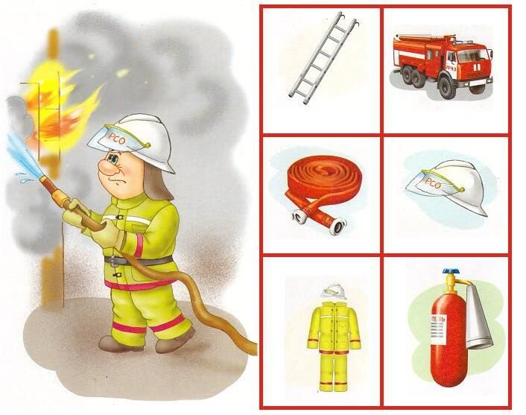

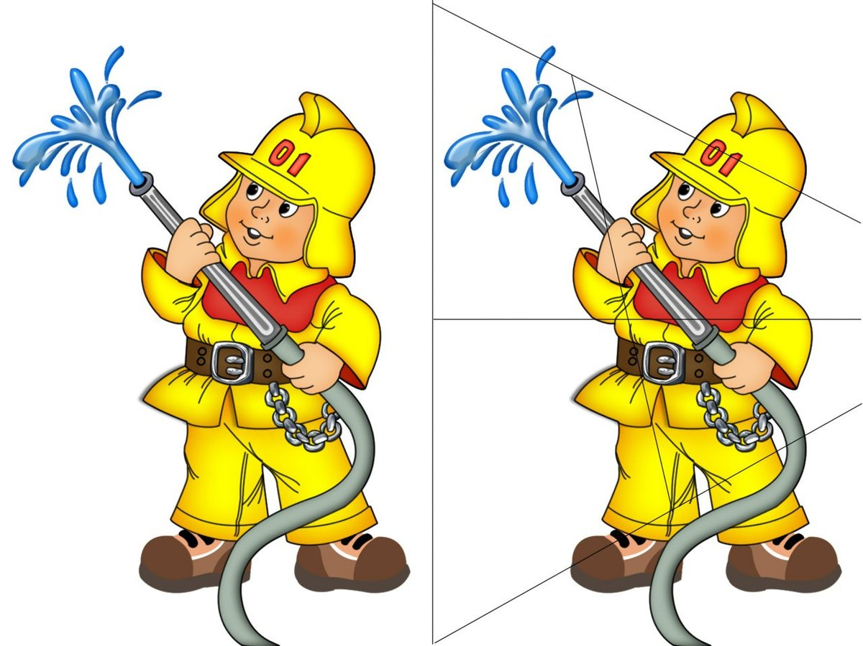
Жила-была кошка на свете
Заморская,
Ангорская.
Тили-тили-тили-бом!
Был у кошки новый дом,
Ставенки резные, окна расписные!
Тили- бом! Тили-бом!
Загорелся кошкин дом!
Загорелся кошкин дом!
Идет дым столбом!
Кошка выскочила,
Глаза выпучила.
Бежит курица с ведром,
Заливает кошкин дом.
А за нею во весь дух
С помелом бежит петух.
Поросенок с решетом
И козел с фонарем.
Тили-бом! Тили-бом!
Вот и рухнул кошкин дом!
Черный дым по ветру стелется,
Плачет кошка-погорелица…

